FORM 3

SURAT PERNYATAAN
TIDAK PERNAH DIJATUHI ATAU TIDAK SEDANG MENJALANI
HUKUMAN DISIPLIN PEGAWAI TINGKAT SEDANG ATAU TINGKAT BERAT
MAUPUN PIDANA

Yang bertandatangan di bawah ini :

Nama Lengkap (beserta gelar) :
NIP :
Pangkat/Gol. Ruang :
Tempat/ Tanggal Lahir :
Jabatan :
Unit Kerja :
Alamat :

Menyatakan dengan sebenarnya bahwa saya tidak pernah dijatuhi atau tidak sedang menjalani hukuman disiplin pegawai tingkat sedang atau tingkat berat maupun pidana berdasarkan peraturan yang berlaku.
Surat keterangan ini dibuat untuk memenuhi persyaratan dalam rangka mendaftarkan diri mengikuti Seleksi Terbuka Pengisian Jabatan Pimpinan Tinggi Pratama (jabatan yang dilamar)…………….. Kabupaten Bantul Tahun 2024.
Apabila di kemudian hari ditemukan adanya ketidakbenaran atas informasi ini, saya bersedia menanggung akibat dan sanksi yang diberikan kepada saya sesuai dengan ketentuan yang berlaku.

...................... , (bulan) (tahun)
Yang membuat pernyataan
Materai
Rp 10.000,-

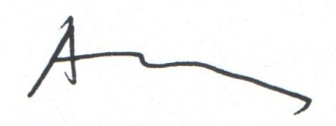
(Nama Lengkap dan Gelar)
(NIP)

